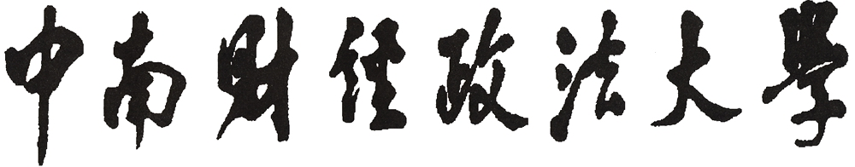

2017暑期社会实践成果报告
项目类别及编号：
团队名称：
成果名称：
项目负责人：
联系电话：
指导教师：
共青团中南财经政法大学哲学院委员会
二零一七年十月

团队资料
团队名称
项目全称
实践地点
项目简介
(200字以内）
指导  老师  信息 | 学院  （部门） | 姓名 |  | 职称 | 联系方式 | E-mail
团队  成员  信息 | 成员分配 | 姓名 | 院系  班级 | 学号 | 联系方式 | 身份证号
 | 队 长
 | 宣传员
 | 安全员
 | 其他成员
指导老师  意见 | 签字：  年 月 日
学院团委（团总支）或指导部门意见 | 签字（盖章）：  年 月 日
注意事项
一、本表适用于通过中南财经政法大学哲学院暑期社会实践院级立项项目（团队）的结项材料申请。
二、单位推荐意见原则上由申请团队所在的相关组织（单位）负责人进行审核，包括学院团委（团总支）、学生社团、各级志愿服务组织、校级“分层次一体化”培训班各班学员、校级学生组织、校级学生艺术团体、在2016-2017学年共青团工作“五四”综合表彰中获奖团支部。
三、格式要求：
1.一级标题“一、”，二级标题“（一）”，三级标题“1.”，均为黑体字，加粗，左缩进两格，其中，一级标题小四号字体，二级标题和三级标题均为五号字体；四级标题“（1）”为五号宋体，不加粗，左缩进两格。
2.正文统一五号宋体；行距统一为“1.5倍行距。
3.“摘要”“关键字”“参考资料”黑体，五号，加粗；内容楷体，五号，不加粗，左缩进两格。
4.表格的解释文字配在上面，图的解释文字配在下面，宋体5号加黑，格式是 “表1：名字”，图表和文字居中；表格中文字都是宋体五号（一般），居中，表头加粗。
5.需签字部分由相关人员以黑色钢笔或中性笔签名。均用A4纸单面黑白打印，于左侧装订，按要求上交。

